

**FUNDAMENTOS DE PROGRAMACIÓN**

**QUINTO TRABAJO**

**TEMA: ALGORITMOS BASICOS**

**SECCION: A**

**INTEGRANTE:**

**Gabriel Segura Cabello**

**Profesor:**

**Ing. Iván Petrlik Azabache**

**Lima – Perú**

**2020**

4.1. En una universidad, los alumnos pagan sus mensualidades según la carrera que estudian:

|  |  |
| --- | --- |
| CARRERA | PAGO MENSUAL |
| Ingeniería  Administración  Medicina | 1500  1000  2000 |

Pero tiene un descuento especial según el promedio ponderado obtenido de todos sus cursos que han llevado, según la siguiente tabla:

|  |  |
| --- | --- |
| PROMEDIO PONDERADO | DESCUENTO (%) |
| 0-10  11-14  15-18  Más de 18 | 0%  5%  10%  100% |

Diseñe un algoritmo que calcule el importe a pagar por el alumno.

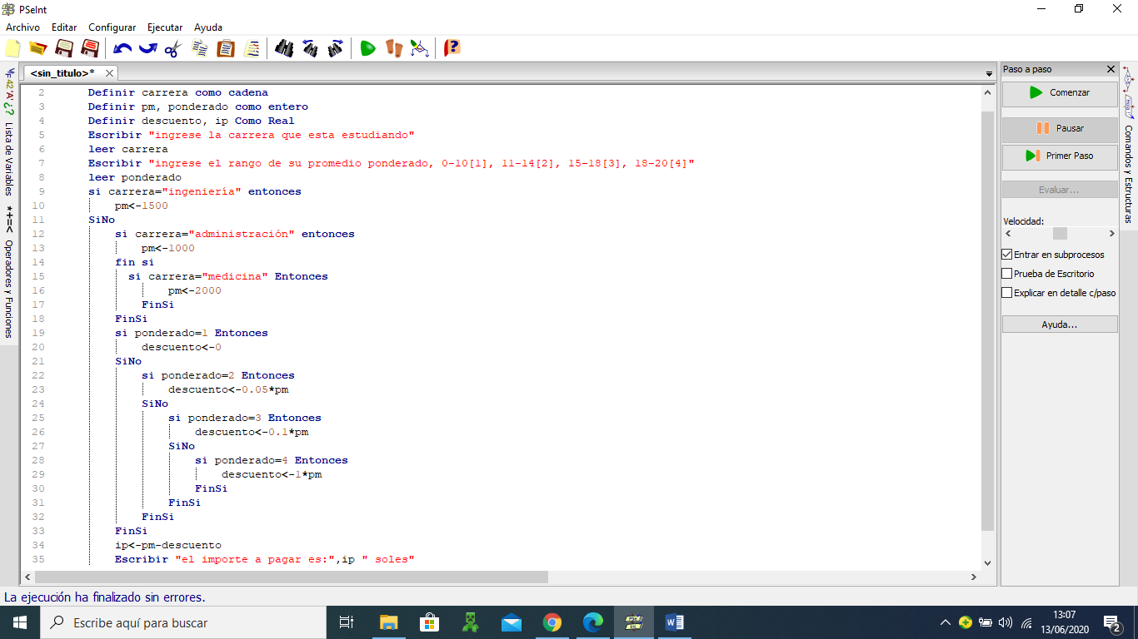SOLUCIÓN

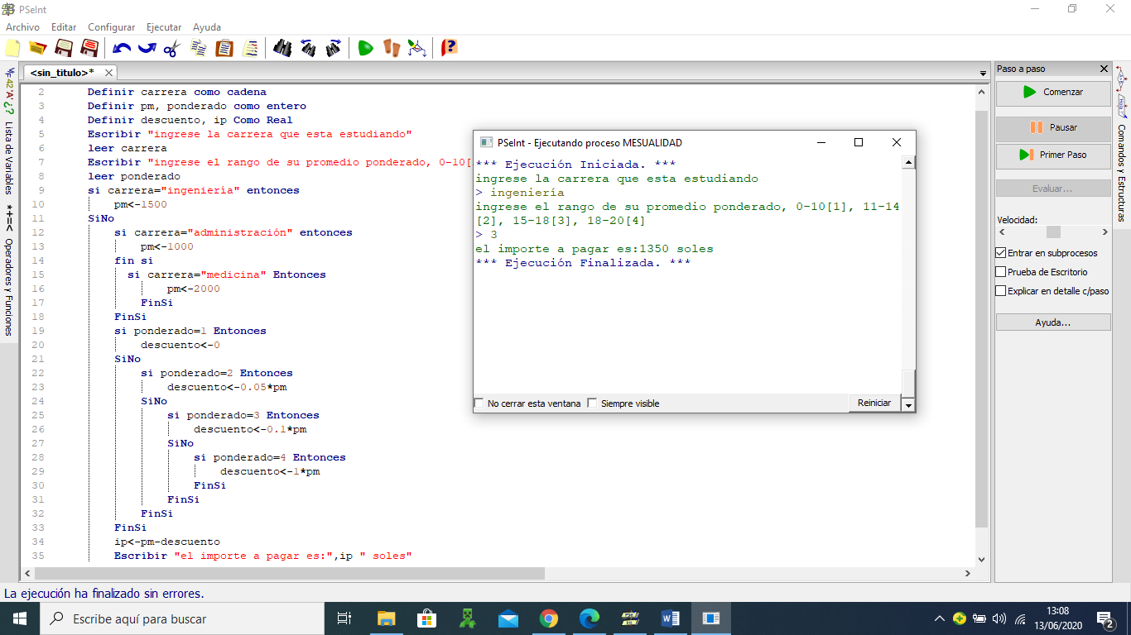

2. En una tienda de venta de carros usados se han establecido los precios de los carros según el kilometraje recorrido de acuerdo a la siguiente tabla:

|  |  |
| --- | --- |
| Kilometraje recorrido | Precio del vehículo en dólares |
| 0-5000  +5000-15000  +15000-30000  +30000 | 15000  12000  10000  8000 |

Además se debe tener en cuenta que hay un descuento especial según la marca que se adquiera:

|  |  |
| --- | --- |
| marca | Descuento sobre vehículo |
| Toyota-Nissan  Kia  Honda  cherry | 0%  8%  10%  15% |

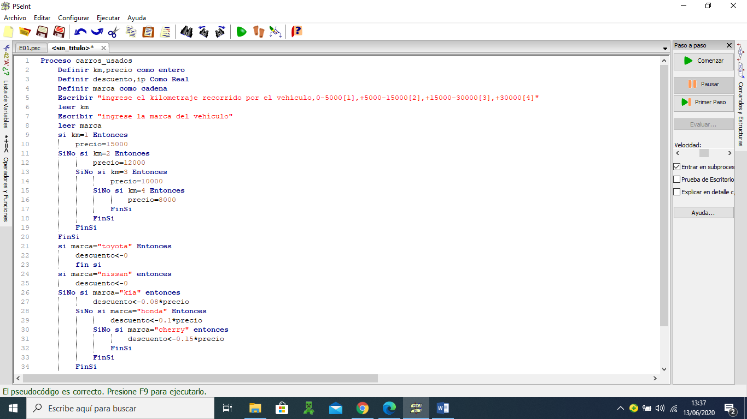Diseñe un algoritmo para calcular el importe a pagar por el cliente.  
SOLUCIÓN

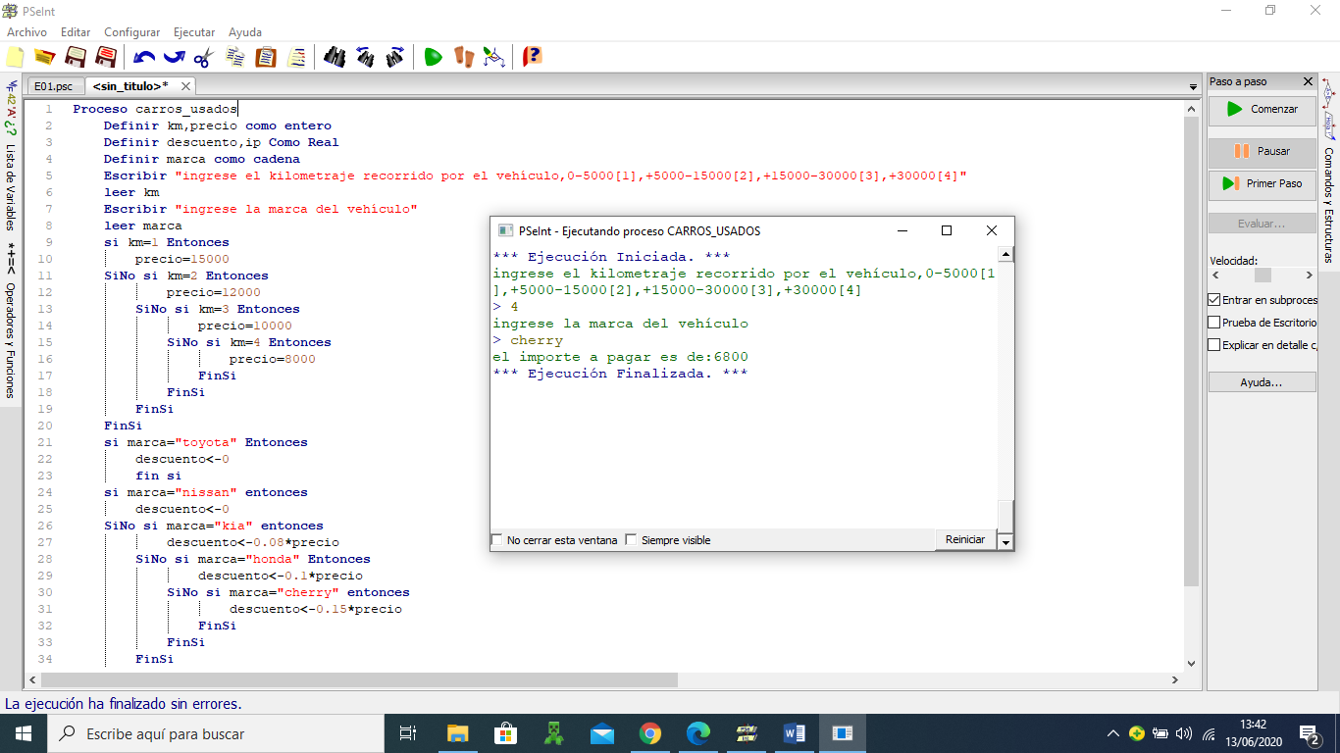

3. Construir un algoritmo que calcule el sueldo final de un empleado que se le paga S/.30.00 por cada hora trabajada en el mes; así mismo, todos los empleados reciben un pago de gratificación de acuerdo a los años de servicios que tiene el empleado, como se muestra en el siguiente cuadro:

|  |  |
| --- | --- |
| Años de Servicios | % de Gratificación |
| 0 a 5  6 a 10  11 a más | 60%  80%  100% |

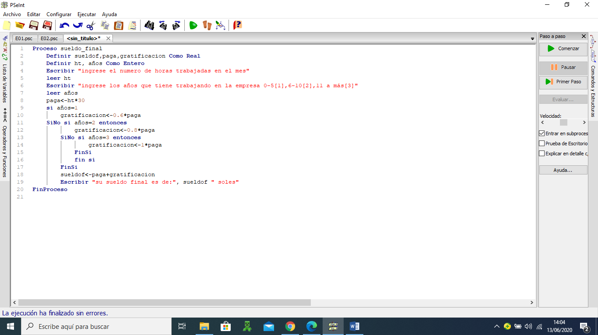SOLUCIÓN

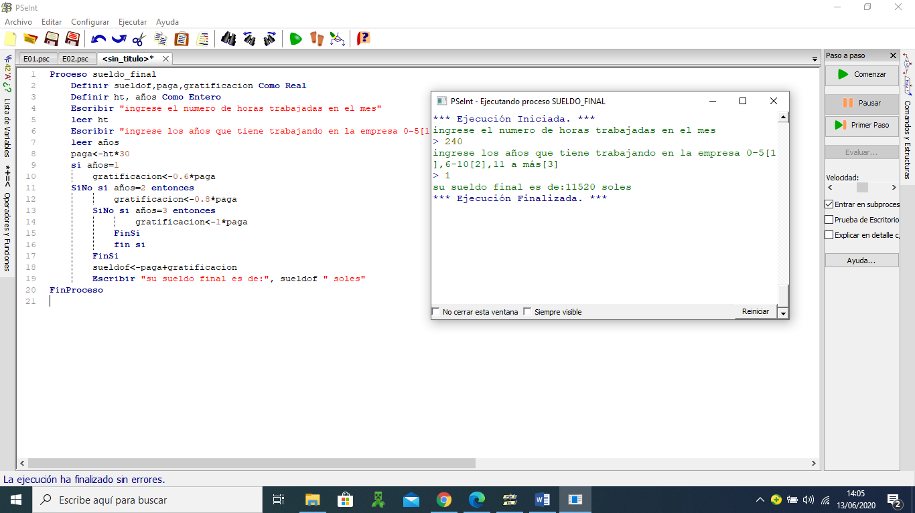

4. El club El Bosque cobra incrementos sobre el pago mensual a sus socios según el servicio, tal como figura en el siguiente cuadro:

|  |  |
| --- | --- |
| servicios | Incremento |
| Comida  Sauna  hospedaje | 5%  7%  9% |

Además si el socio tiene más de 60 años recibe un descuento del 2 % sobre el pago mensual ya incrementado. Elaborar un algoritmo que calcule el monto del incremento y el total a pagar por el socio.

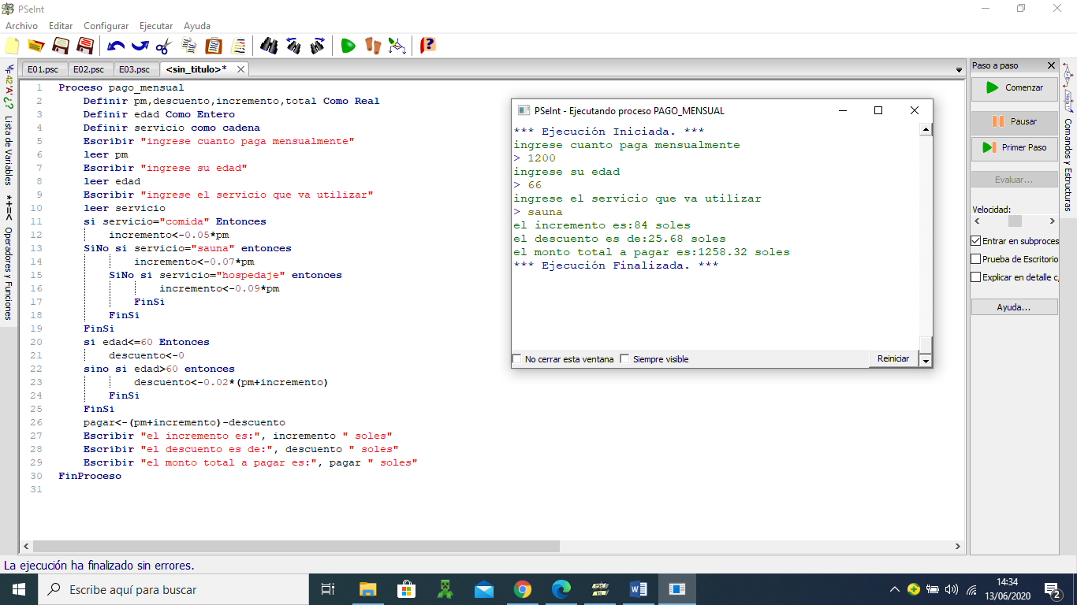SOLUCIÓN



5. Un cliente desea comprar una cantidad de pantalones del mismo tipo, se ofrecen los siguientes precios unitarios según el tipo:

|  |  |
| --- | --- |
| TIPO | Precio s/. |
| Deportivo  Casual  Elegante | 50  60  70 |

Se efectúa rebajas a las personas que compren varias prendas del mismo tipo en base a lo que se indica en la tabla:

|  |  |
| --- | --- |
| cantidad | Descuento % |
| 1-10  11-16  17-a más | 3%  5%  7% |

Diseñe un algoritmo que determine cuanto es el monto del descuento y cuanto el monto final a pagar.

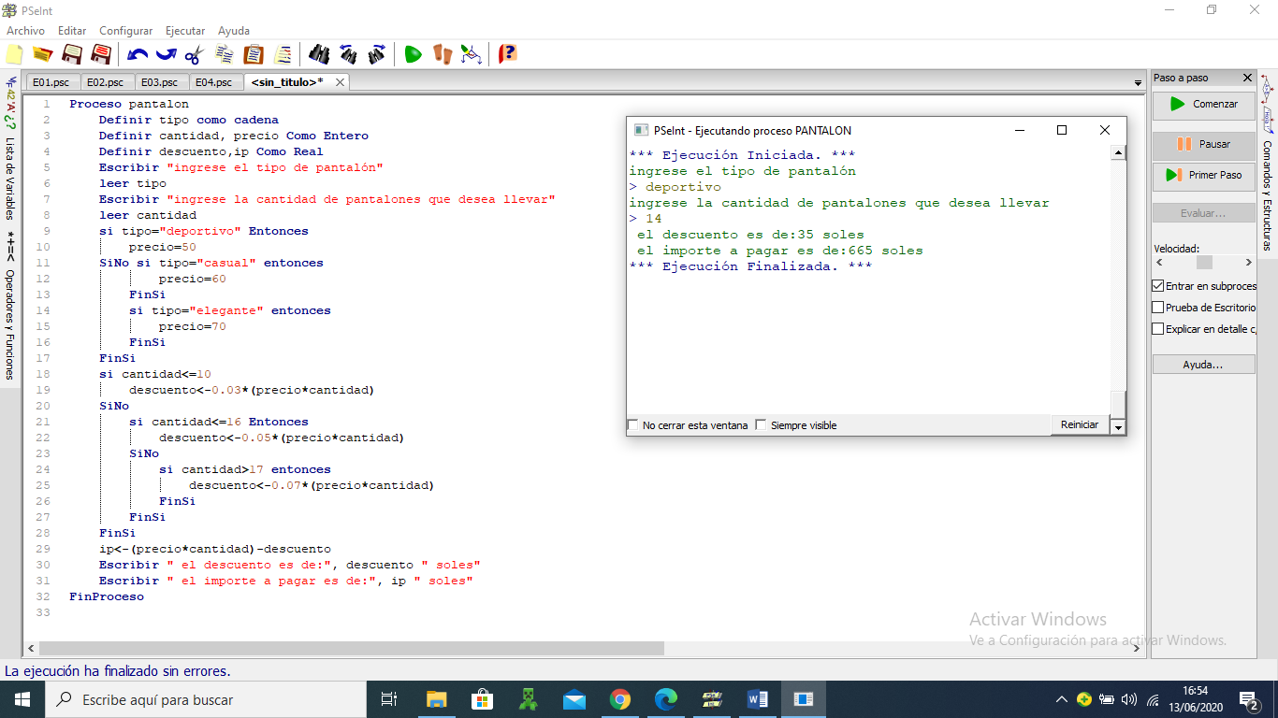SOLUCIÓN

